关于申报国家重点基础研究发展计划（含重大科学研究计划）、国家高技术研究发展计划、国家科技支撑计划2015年度项目的补充通知

各相关单位：
根据“科技部关于发布国家重点基础研究发展计划（含重大科学研究计划）、国家高技术研究发展计划、国家科技支撑计划2015年度项目申报指南的通知”统一部署安排，现国家973计划、863计划和科技支撑计划开始进行网上申报，相关事项通知如下：
1.申报方式。请组织申报单位按要求进行网上申报，项目申请书具体格式在国家科技计划项目申报中心相关专栏下载。
项目申报中心：http://program.most.gov.cn；
技术咨询电话：010-88659000（中继线）；
技术咨询邮箱：program@most.cn。
2.受理时间。为便于各申报单位有序组织项目报送工作，2015年度项目申报按计划分期受理。具体时段如下：
863计划：2014年3月15日8:00至4月15日17:00
支撑计划：2014年3月15日8:00至4月16日17:00
973计划：2014年3月15日8:00至4月17日17:00
3.申请人资格要求。根据《国家科技计划项目承担人员管理的暂行办法》的有关规定，在2015年三大计划项目申报中，项目的首席科学家或负责人限申报一个项目，在研项目（课题）负责人不得因申报新项目（课题）而退出目前承担的项目（课题）；项目主要参加人员的申请项目和在研项目总数不能超过两个。
4、请欲申报项目的老师请在3月28日之前跟校科技部基础研究办联系，创新项目，开通账户。相关计划申报页面及填写信息截图如下供参考。

（1）973计划申报页面
如果申报973计划，请告知“类别”、“领域”、“方向”和“项目名称”
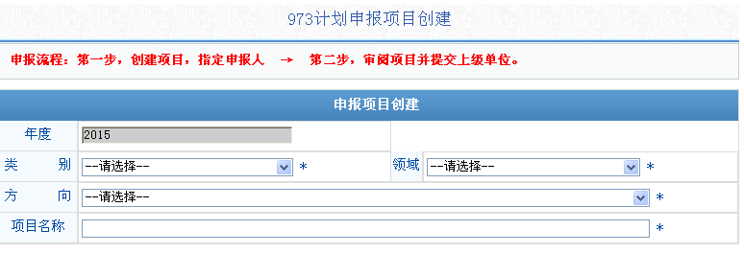
（2）重大科学研究计划申报申报页面
如果申报重大科学研究计划，请告知“类别”、“领域”、“方向”和“项目名称”
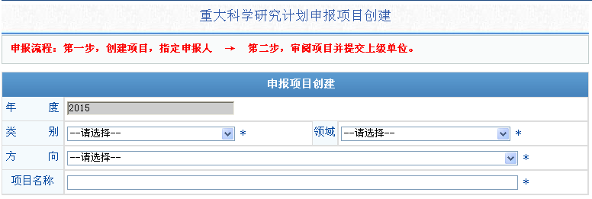
（3）863计划申报申报页面
如果申报863计划，请告知“领域”、“项目名称”，推荐单位我校定为“江苏省科技厅”

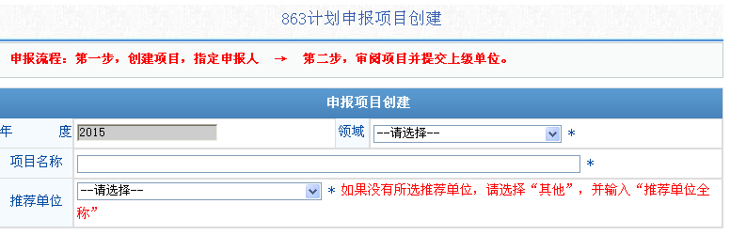
（4）科技支撑计划申报申报页面
如果申报国家科技支撑项目计划，请告知“项目名称”、“所属领域”和“所属方向”
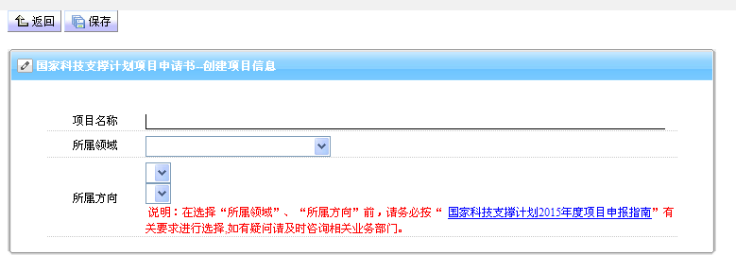
5、国家科技部规定推荐单位于4月23日前需将申报材料报送科技部信息中心，请不要现场报送。我校初步定在4月17日前报送江苏省科技厅。请各位老师抓紧时间组织申报。如有变更，会及时通知。
6、校科技部基础办联系人：韩薇
联系电话：025-84892758

南京航空航天大学科技部
2014-3-21

